青铜峡市铝业学校 九年级1班 王梦馨
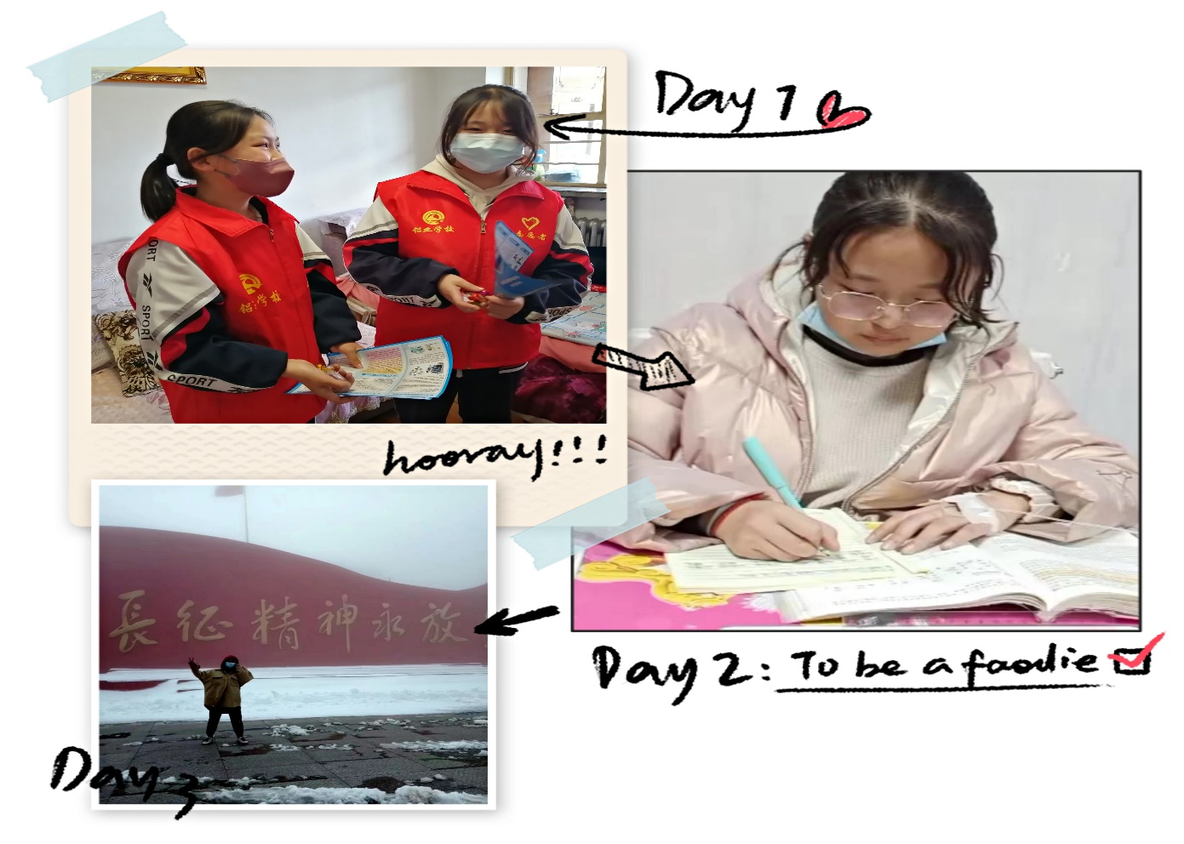

入团时，我的脸上更是洋溢出了前所未有的笑容，那种心潮澎湃的感觉令我永远难忘。入团以来，闭队的生活让我懂得:我要做一个有用的人，一个为别人无私奉献的人，要象雷锋叔叔那样，无论什么时候都严格要求自己，在学习中，有钉子般的钻劲，在生活中，任劳任怨，为别人着想，总默默无闻的奉献。团队生活还让我懂得了团结的重要性，把自己容入集体是一件多么重要的事情。身为一名共青团员，我光荣。
我的青春我的团

